LÆRERVEJLEDNING TIL

Arbejdsark til artikel AN2-2019:
Nedbørsekstremer og Regnfattige somre
Fag: Matematik C/B og Naturvidenskabeligt grundforløb
Udarbejdet af projektgruppen på Viborg Katedralskole for Aktuel Naturvidenskab

Arbejdsarket er tænkt til at kunne bruges i et enkelt modul. Det kan for eksempel være i matematik i forbindelse med statistik eller i NV i forbindelse med et forløb om klima.
Formålet er øvelse i at læse en videnskabelig artikel og kunne forstå og aflæse tabeller, diagrammer og grafer.
Hvis man arbejder med artiklen i matematik, så kan begrebet deciler behandles, da dette anvendes i nogle af tabellerne/graferne. Vær opmærksom på, at brugen af deciler ikke er helt korrekt i artiklen (9.decil skal hedde 10.decil)

PERSPEKTIVERING:
Der ligger meget materiale om klima på Aktuel Naturvidenskabs hjemmeside, både artikler og undervisningsmateriale.
F.eks. artikel ”Da stormene fik fat i Danmark” fra AN4-2020

Arbejdsark til artikel AN2-2019:
Nedbørsekstremer og Regnfattige somre
Fag: Matematik C/B og Naturvidenskabeligt grundforløb
Udarbejdet af Zelinda Videsen, Viborg Katedralskole for Aktuel Naturvidenskab

Formål:
Du skal øve dig i at læse en videnskabelig artikel, herunder kunne forstå og aflæse tabeller, diagrammer og grafer.

Læs artiklen ”NEDBØRSEKSTREMER OG REGNFATTIGE SOMRE” fra ANV nr. 2 2019 og svar på nedenstående spørgsmål:
- Over hvor lang en tidsperiode har man målt nedbørsmængder i DK?

- Figur 1 (øverst). Kig på den sorte stiplede linje, der viser tendensen og aflæs vha. den, nedbørsmængden i 1874 og i 2014. Hvor meget har det ændret sig pr. år? Passer det med en ændring på 11mm pr. 10 år?
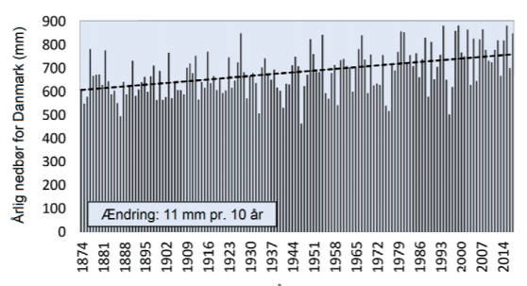
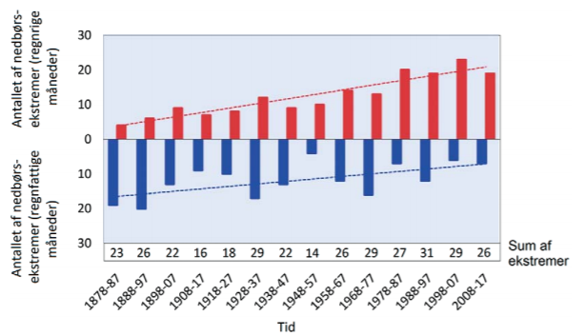
- Hvordan kan man på figur 2 se, at antallet af måneder med ekstremt meget nedbør er steget, og at måneder med ekstremt lidt nedbør er faldet igennem tiden?

- Hvad er definitionen på ”ekstremt”.
Hvor meget og hvor lidt nedbør skal der være, før man ser det som ekstremt?

- Figur 3 viser et søjlediagram for månedlig nedbør.
Forklar, hvad en enkelt søjle fortæller.
Hvad angiver det lyseblå og det lyserøde felt? OBS! Der er en fejl ved det lyserøde felt – hvilken?
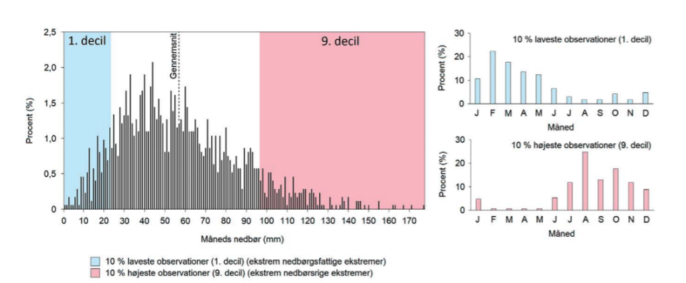

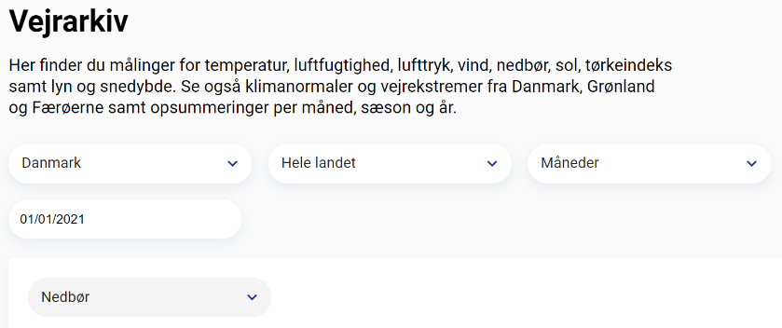
- Gå en på DMI’s hjemmeside og hent data: https://www.dmi.dk/vejrarkiv/
Vælg nedbør for hele landet vælg årstallet til 2018.
Du får nu et søjlediagram for 2018.
Download (hent som PGN) et billede af diagrammet og sæt det ind her.

- Hvor meget nedbør faldt der i hhv. maj, juni, juli og august?
Hvor vil de ligge henne i søjlediagrammet i figur 3?
Hvilke af disse måneder er ekstreme i forhold til nedbørsmængden?

- Find tilsvarende data fra 2021 (sæt diagrammet ind her) og sammenlign med 2018.
Er der nogen ekstreme måneder i 2021?

PERSPEKTIVERING: Artikel ”Da stormene fik fat i Danmark” fra AN4-2020

